HƯỚNG DẪN SỬ DỤNG PHẦN MỀM
QUẢN LÝ THI ĐUA KHEN THƯỞNG CÔNG ĐOÀN
Phần mềm "Quản lý thi đua khen thưởng công đoàn" do Ban Chính sách Kinh tế xã hội và Thi đua khen thưởng phối hợp với Trung tâm Công nghệ thông tin Tổng Liên đoàn thiết kế, xây dựng để phục vụ công tác quản lý và tác nghiệp công tác thi đua, khen thưởng của tổ chức công đoàn.
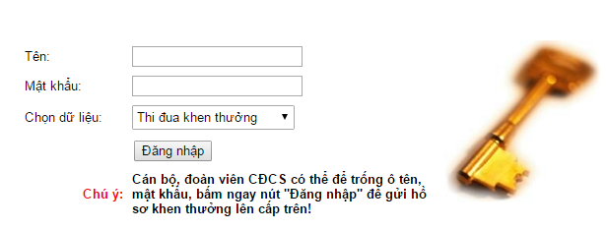
Phần mềm chạy trên Internet (tại địa chỉ khenthuong.congdoan.vn), tất cả các máy tính có kết nối Internet đều có thể chạy được phần mềm này.
Tất cả các cán bộ công đoàn chuyên trách làm công tác thi đua, khen thưởng ở các cơ quan công đoàn từ cấp trên trực tiếp cơ sở trở lên sẽ được cấp tài khoản (tên đăng nhập và mật khẩu) để đăng nhập và sử dụng phần mềm.
Tất cả cán bộ, đoàn viên công đoàn ở công đoàn cơ sở cũng có thể sử dụng phần mềm, nhưng không cần phải có tài khoản (để trống ô tên và mật khẩu), và sử dụng phần mềm để nhập và gửi hồ sơ đề nghị khen thưởng của tập thể, cá nhân lên công đoàn cấp trên.
I. CÁN BỘ, ĐOÀN VIÊN CÔNG ĐOÀN CƠ SỞ ĐĂNG NHẬP PHẦN MỀM ĐỂ GỬI HỒ SƠ ĐỀ NGHỊ KHEN THƯỞNG LÊN CÔNG ĐOÀN CẤP TRÊN
Cán bộ công đoàn, đoàn viên, người lao động ở các công đoàn cơ sở có thể dùng phần mềm này để gửi hồ sơ đề nghị khen thưởng của tập thể, cá nhân của công đoàn cơ sở lên cấp trên mà không cần phải có tài khoản đăng nhập.
1. Đăng nhập phần mềm:
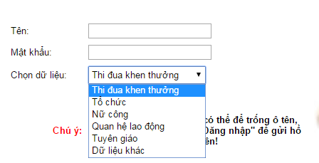
Bước 1: Chọn loại hồ sơ thi đua khen thưởng cần gửi: mở hộp liệt kê để chọn loại dữ liệu cần dùng:
+ chọn "Tổ chức" nếu muốn gửi hồ sơ đề nghị tặng kỷ niệm chương "Vì sự nghiệp xây dựng tổ chức công đoàn"
+ Chọn "Nữ công" nếu muốn gửi hồ sơ đề nghị tặng bằng khen chuyên đề "Giỏi việc nước, đảm việc nhà"
+ Chọn "Quan hệ lao động" nếu muốn gửi hồ sơ đề nghị tặng bằng khen chuyên đề "Xanh-Sạch-Đẹp, Bảo đảm an toàn vệ sinh lao động".
+ Chọn "Tuyên giáo" nếu muốn gửi hồ sơ đề nghị tặng bằng khen chuyên đề "Văn hóa, Thể thao".
+ Chọn "Thi đua khen thưởng" nếu muốn gửi các loại hồ sơ đề nghị khen thưởng khác (không phải là những hồ sơ khen thưởng chuyên đề đã nêu ở trên).
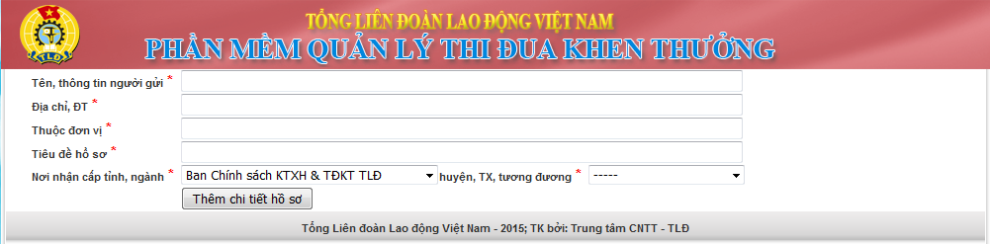
Bước 2: Để trống cả hai ô tên và mật khẩu, chỉ cần bấm nút "Đăng nhập", phần mềm sẽ hiển thị trang chủ chỉ cho phép nhập hồ sơ gửi cấp trên như sau:
2. Nhập và gửi hồ sơ đề nghị khen thưởng lên cấp trên:
Nhập và gửi hồ sơ đề nghị khen thưởng lên cấp trên theo hướng dẫn tại mục "III. Cách nhập hồ sơ đề nghị khen thưởng" của tài liệu này.
II. CÁN BỘ CÔNG ĐOÀN CHUYÊN TRÁCH CÁC CẤP ĐĂNG NHẬP PHẦN MỀM ĐỂ TÁC NGHIỆP CÔNG TÁC THI ĐUA, KHEN THƯỞNG.
Tất cả các cán bộ công đoàn chuyên trách làm công tác thi đua, khen thưởng ở các cơ quan công đoàn từ cấp trên trực tiếp cơ sở trở lên sẽ được cấp tài khoản (tên đăng nhập và mật khẩu) để đăng nhập và sử dụng phần mềm.
1. Đăng nhập phần mềm:
Bước 1: Chọn loại hồ sơ thi đua khen thưởng cần gửi: mở hộp liệt kê để chọn loại dữ liệu cần dùng như hướng dẫn ở phần "Đăng nhập phần mềm" ở trên.
Bước 2 : Điền tên và mật khẩu được cấp và bấm nút "Đăng nhập", nếu tên và mật khẩu được nhập đúng thì trang chủ của phần mềm với đầy đủ các chức năng tác nghiệp sẽ được hiển thị như sau:
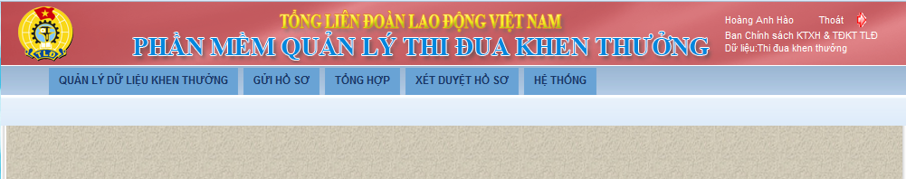
Chú ý:
- Tên để đăng nhập khác với họ tên đầy đủ của người dùng, không có dấu cách cũng như các ký tự có dấu của tiếng Việt, ví dụ tên người dùng là "Hoàng Anh Hào" thì tên đăng nhập phần mềm thường sẽ là "hoanganhhao".
- Khi đăng nhập thành công, tên đầy đủ của người dùng, tên đơn vị và tên loại dữ liệu được chọn sẽ được hiển thị ở góc trên bên phải của màn hình.
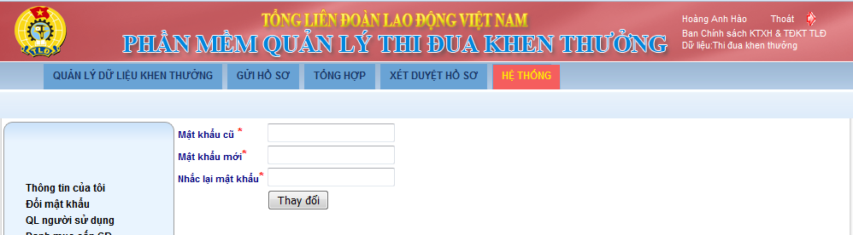
- Để an toàn, người dùng nên định kỳ thay đổi mật khẩu đăng nhập bằng cách bấm vào thực đơn "Hệ thống", rồi chọn chức năng "Đổi mật khẩu" như sau:
2. Thực hiện các chức năng quản lý, tác nghiệp công tác thi đua khen thưởng.
Chọn các thực đơn của phần mềm để thực hiện các công việc về thi đua khen thưởng:
- Chọn thực đơn "Quản lý dữ liệu khen thưởng" để nhập các quyết định, hồ sơ đã khen thưởng của đơn vị. Cấp công đoàn nào ban hành quyết định khen thưởng thì cấp đó nhập hồ sơ đã khen thưởng của cấp mình.
- Chọn thực đơn "Gửi hồ sơ" để nhập hồ sơ đề nghị khen thưởng gửi cấp trên hoặc có thể gửi cho chính đơn vị mình, ví dụ trong trường hợp nhập hộ hồ sơ cho cấp dưới để gửi cho đơn vị mình.
- Chọn thực đơn "Tổng hợp" để tổng hợp các hồ sơ đề nghị khen thưởng cấp dưới gửi cho đơn vị của mình thành một hồ sơ đề nghị khen thưởng chung của cả cấp mình gửi lên công đoàn cấp trên.
- Chọn thực đơn "Xét duyệt hồ sơ" để xử lý các hồ sơ đề nghị khen thưởng của cấp dưới, lập hồ sơ xét duyệt khen thưởng (dự thảo tờ trình, danh sách khen thưởng, trích ngang, biên bản, dự thảo quyết định khen thưởng v.v..).
Cách thực hiện các chức năng này được hướng dẫn cụ thể trong các mục dưới đây.
III. CÁCH NHẬP HỒ SƠ ĐỀ NGHỊ KHEN THƯỞNG - GỬI HỒ SƠ.
Bước 1: Mở chức năng nhập hồ sơ (mở thực đơn "Gửi hồ sơ" chọn "Tạo hồ sơ mới"). Điền thông tin về người gửi và tóm tắt nội dung hồ sơ.
Người đăng nhập cần điền các thông tin về người gửi hồ sơ như họ tên, chức danh, địa chỉ, điện thoại, tên đơn vị, tóm tắt nội dung hồ sơ cần gửi lên cấp trên để công đoàn cấp trên biết người gửi là ai, nội dung hồ sơ về vấn đề gì.
Nếu người đăng nhập có tên và mật khẩu thì phần mềm sẽ tự điền hộ tên, đơn vị của người gửi.
Bước 2: Chọn nơi nhận hồ sơ.
- Nếu cần gửi hồ sơ cho Tổng Liên đoàn, các LĐLĐ tỉnh, thành phố hay các công đoàn ngành TW thì mở hộp chọn thứ nhất để chọn.
- Nếu cần gửi hồ sơ cho công đoàn cấp trên trực tiếp cơ sở (công đoàn quận huyện, công đoàn tổng công ty v.v..) thì cần chọn công đoàn cấp tỉnh, ngành phụ trách công đoàn cấp trên trực tiếp cơ sở này ở hộp chọn thứ nhất (Nơi nhận cấp tỉnh, ngành), sau đó chọn tiếp tên công đoàn cấp trên trực tiếp cơ sở này ở ô thứ hai (Huyện, TX, tương đương). Ví dụ : nếu muốn gửi cho LĐLĐ huyện Gia Lâm thuộc LĐLĐ thành phố Hà Nội, ở ô thứ nhất chọn LĐLĐ thành phố Hà Nội, ô thứ hai chọn LĐLĐ huyện Gia Lâm.
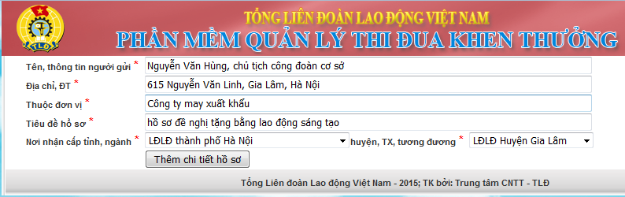
Bước 3: Nhập hồ sơ chi tiết.
- Bấm nút "Thêm chi tiết hồ sơ" để nhập các hồ sơ chi tiết. Mỗi một hồ sơ chi tiết chỉ chứa thông tin về một tập thể hoặc một cá nhân được đề nghị khen thưởng. Nếu cần gửi danh sách đề nghị khen thưởng có nhiều tập thể và cá nhân thì phải nhập nhiều hồ sơ chi tiết, mỗi hồ sơ chi tiết chỉ chứa thông tin của một tập thể hoặc cá nhân.
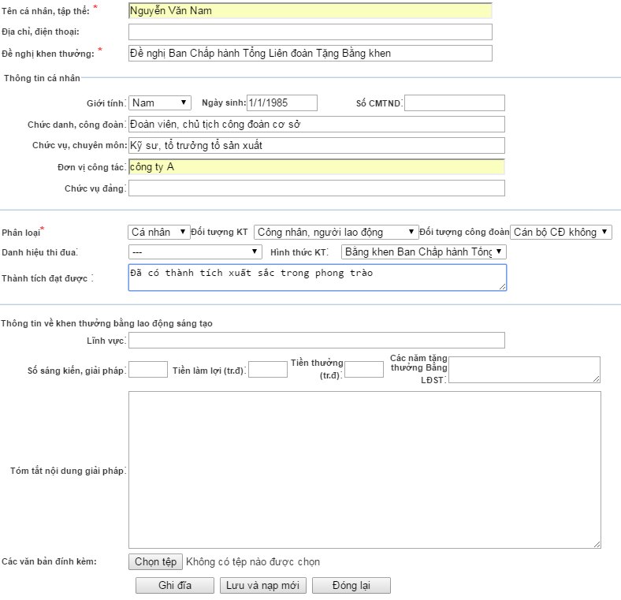
- Điền thông tin vào các ô của hồ sơ chi tiết thứ nhất, bắt buộc phải nhập đủ các ô có đánh dấu * như tên cá nhân, tập thể đề nghị khen thưởng, ngày sinh (nếu là hồ sơ cá nhân) v.v..
+ Ô "Tên cá nhân, tập thể": điền tên tập thể hoặc tên cá nhân được đề nghị khen thưởng.
+ Ô "Đề nghị khen thưởng": điền đúng tên gọi của danh hiệu thi đua hoặc hình thức khen thưởng như được chọn ở ô "Danh hiệu thi đua" và "Hình thức KT" ở phía dưới. Mỗi hồ sơ chi tiết chỉ điền một danh hiệu thi đua hoặc một hình thức khen thưởng.
+ Ô "Đơn vị công tác": điền tên cơ quan, doanh nghiệp nơi tập thể, cá nhân đang làm việc. (Có thể chính là tên tập thể được đề nghị khen thưởng.).
+ Ô "Chức danh": điền chức danh, chức vụ của cá nhân được đề nghị khen thưởng như công nhân, nhân viên, chuyên viên, trưởng phòng, quản đốc, giám đốc v.v..
+ Ô phân loại cá nhân, tập thể: cần phải chọn "Tập thể" hoặc "Cá nhân" tùy theo hồ sơ chi tiết này là của tập thể hay cá nhân.
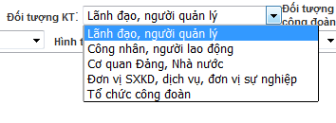
+ Ô phân loại "Đối tượng KT":
Mở hộp liệt kê để chọn:
Nếu đang nhập hồ sơ đề nghị khen thưởng cho cá nhân: thì chọn hoặc "Lãnh đạo, người quản lý" nếu cá nhân này là lãnh đạo hoặc người làm công tác quản lý (có chức vụ), nếu không thì chọn "Công nhân, người lao động".
Còn nếu đang nhập hồ sơ đề nghị khen thưởng cho tập thể thì chọn "Cơ quan Đảng, Nhà nước" nếu tập thể này thuộc khối các cơ quan Đảng, Nhà nước; chọn "Đơn vị SXKD, dịch vụ, đơn vị sự nghiệp" nếu tập thể này thuộc khối doanh nghiệp hay đơn vị sự nghiệp; chọn "Tổ chức công đoàn" nếu tập thể này thuộc tổ chức công đoàn (như tổ công đoàn, công đoàn bộ phận, công đoàn cơ sở, công đoàn quận huyện, tỉnh, ngành v.v..).
Chú ý: ô này bắt buộc phải chọn 1 trong 5 đối tượng được liệt kê ở trên.
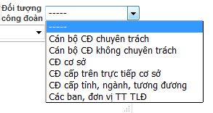
+ Ô phân loại "Đối tượng công đoàn": chỉ nhập ô này nếu tập thể hay cá nhân được đề nghị khen thưởng thuộc tổ chức công đoàn như : cán bộ công đoàn không chuyên trách, cán bộ công đoàn chuyên trách, công đoàn cơ sở, công đoàn cấp trên trực tiếp cơ sở, công đoàn cấp tỉnh ngành, tương đương v.v..
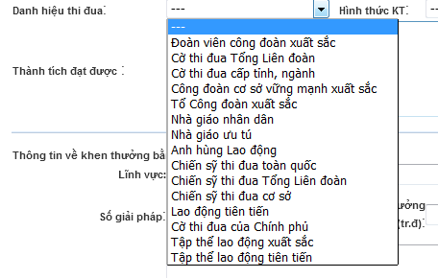
Chú ý: Nếu tập thể hay cá nhân được đề nghị khen thưởng không thuộc tổ chức công đoàn thì cần chọn dòng "-----".

+ Ô "Danh hiệu thi đua":
Mở hộp liệt kê để chọn danh hiệu thi đua được đề nghị tặng cho tập thể, cá nhân. Nếu không chọn danh hiệu nào thì phải chọn dòng "---" cho ô này.
+ Ô "Hình thức khen thưởng":
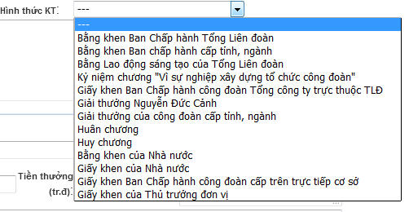

Mở hộp liệt kê để chọn hình thức khen thưởng được đề nghị tặng cho tập thể, cá nhân. Nếu không chọn hình thức khen thưởng nào thì phải chọn dòng "---" cho ô này.
Chú ý: với mỗi hồ sơ chi tiết, luôn chỉ chọn hoặc một danh hiệu thi đua hoặc một hình thức khen thưởng. Không chọn đồng thời ở cả hai ô danh hiệu thi đua và hình thức khen thưởng.
+ Ô "Thành tích đạt được": Nêu tóm tắt thành tích của cá nhân, tập thể được đề nghị khen thưởng.
* Nhập các thông tin về bằng lao động sáng tạo
Nếu hồ sơ chi tiết đang nhập là hồ sơ đề nghị khen thưởng bằng Lao động sáng tạo của Tổng Liên đoàn, bạn cần nhập bổ sung các thông tin liên quan đến bằng lao động sáng tạo như:
+ Ô "Lĩnh vực": nêu lĩnh vực kinh tế, khoa học công nghệ của sáng chế, sáng kiến như cơ khí, y dược, nông lâm ngư nghiệp v.v..
+ Ô "Số giải pháp": số giải pháp kỹ thuật, số sáng chế, sáng kiến của cá nhân được đề nghị khen thưởng.
+ Ô "Tiền làm lợi", "Tiền thưởng": đơn vị tính là triệu đồng.
+ Ô "Các năm tặng thưởng": Điền các năm cá nhân này đã được tặng bằng lao động sáng tạo của Tổng Liên đoàn trước đây, ví dụ 2010, 2014 v.v..
* Nhập file văn bản đính kèm hồ sơ
Nếu có các file văn bản của hồ sơ này trên máy tính (ví dụ như tờ trình đề nghị khen thưởng, danh sách khen thưởng, biên bản của hội đồng thi đua khen thưởng, báo cáo thành tích v.v..), bạn có thể đính kèm các file này vào hồ sơ để gửi cấp trên bằng cách bấm nút "Browse…", chọn file cần đính kèm, bấm nút "Open", chờ một vài phút để tên file đính kèm được hiển thị trên màn hình (như hình minh họa dưới đây). Nếu muốn đính kèm thêm một file khác thì tiếp tục bấm nút "Browse…" để thực hiện.
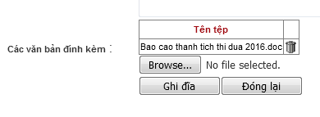

Bước 4: Bấm nút "Ghi đĩa" để lưu hồ sơ chi tiết thứ nhất vừa nhập xong. Hồ sơ chi tiết vừa nhập sẽ chuyển thành một dòng trong bảng danh sách hồ sơ chi tiết trên màn hình như sau :
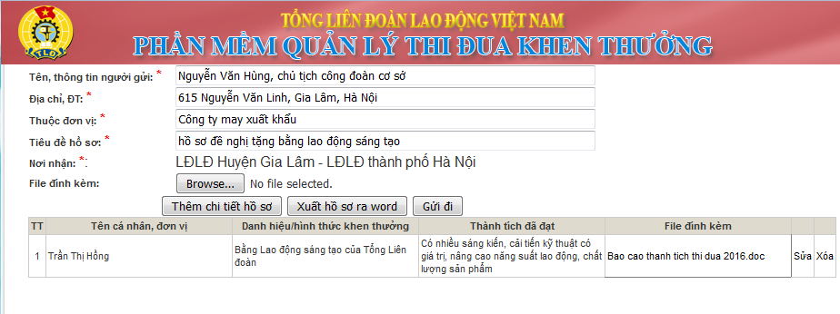
Bước 5: Có thể bấm vào chữ "Sửa" ở cuối dòng để sửa lại nội dung của hồ sơ chi tiết. Có thể bấm vào chữ "Xóa" để xóa hồ sơ chi tiết này.
Bước 6: Nếu muốn nhập thêm hồ sơ chi tiết, thực hiện các thao tác như hướng dẫn trong bước 3 ở phần trên.
Bước 7: Bấm nút "Gửi đi" để gửi hồ sơ này cho đơn vị cấp trên có tên ở ô "Nơi nhận" ở phần đầu.
IV. CÁCH TỔNG HỢP HỒ SƠ ĐỀ NGHỊ KHEN THƯỞNG.
Tất cả các cán bộ công đoàn chuyên trách làm công tác thi đua, khen thưởng ở các cơ quan công đoàn từ cấp trên trực tiếp cơ sở trở lên, đã được cấp tài khoản (tên đăng nhập và mật khẩu) đều có thể đăng nhập và sử dụng chức năng này.
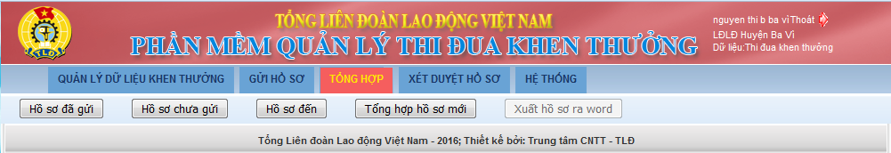
Khi bấm thực đơn "Tổng hợp", phần mềm sẽ hiển thị các chức năng của phần tổng hợp hồ sơ như sau:
- Hồ sơ đã gửi: xem các hồ sơ của đơn vị đã gửi cấp trên.
- Hồ sơ chưa gửi: xem, sửa, hoàn chỉnh các hồ sơ tổng hợp còn đang làm dở để hoàn thành hồ sơ và gửi cấp trên.
- Hồ sơ đến: xem các hồ sơ đề nghị khen thưởng của cấp dưới gửi cho đơn vị.
- Tổng hợp hồ sơ mới: tạo hồ sơ tổng hợp mới từ các hồ sơ đề nghị khen thưởng của cấp dưới gửi cho đơn vị.
- Xuất hồ sơ ra Word: xuất nội dung của hồ sơ tổng hợp ra file Word (*.doc) để hỗ trợ người dùng soạn các dự thảo văn bản về khen thưởng.
1. Tổng hợp hồ sơ đề nghị khen thưởng mới.
Người dùng sử dụng chức năng này để tổng hợp các hồ sơ đề nghị khen thưởng của cấp dưới thành hồ sơ đề nghị khen thưởng chung của cả cấp mình để gửi lên công đoàn cấp trên.
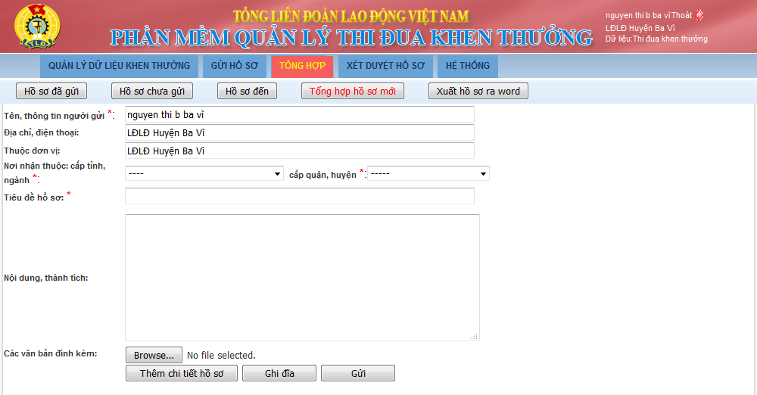
Bước 1: Bấm nút "Tổng hợp hồ sơ mới".
Bước 2: mở hộp liệt kê để chọn đơn vị nhận.
Bước 3: Điền tiêu đề hồ sơ, tóm tắt nội dung hồ sơ.
Bước 4: Điền các file đính kèm nếu có.
Bước 5: Bấm nút "Thêm chi tiết hồ sơ" để chọn và nhập danh sách các tập thể, cá nhân có tên trong các hồ sơ đề nghị khen thưởng của cấp dưới đưa vào hồ sơ tổng hợp này.
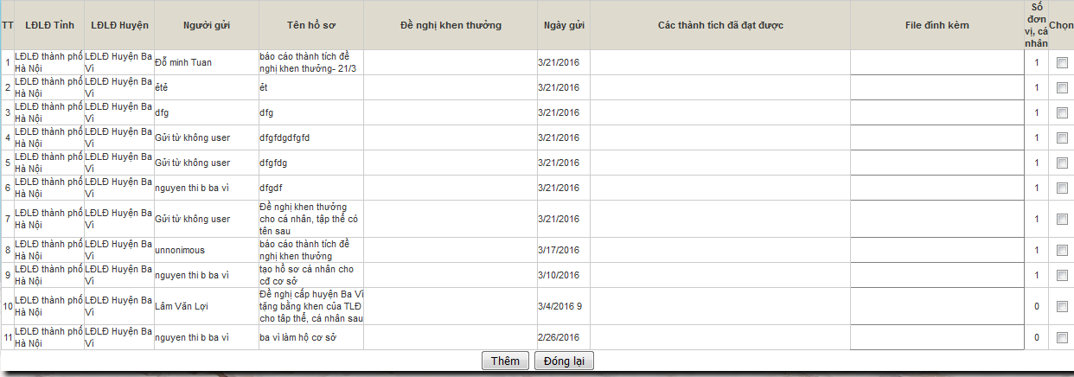
Đánh dấu các hồ sơ của cấp dưới cần đưa vào tổng hợp chung, sau đó bấm nút "Thêm". Có thể thực hiện bước này nhiều lần để bổ sung các hồ sơ đề nghị khen thưởng mà cấp dưới mới gửi bổ sung.
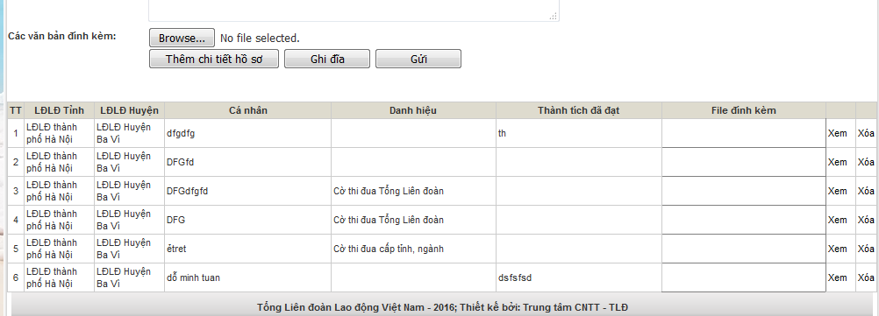
Danh sách các tập thể, cá nhân có tên trong các hồ sơ được chọn sẽ được liệt kê như sau:
Bước 6: Bấm nút "Ghi đĩa" để phần mềm lưu các hồ sơ được chọn vào hồ sơ tổng hợp chung.
Bước 7: Sau khi ghi đĩa, có thể bấm vào chữ "Xem" để mở xem và sửa thông tin của từng tập thể, cá nhân được đề nghị khen thưởng đã được đưa vào hồ sơ tổng hợp này.
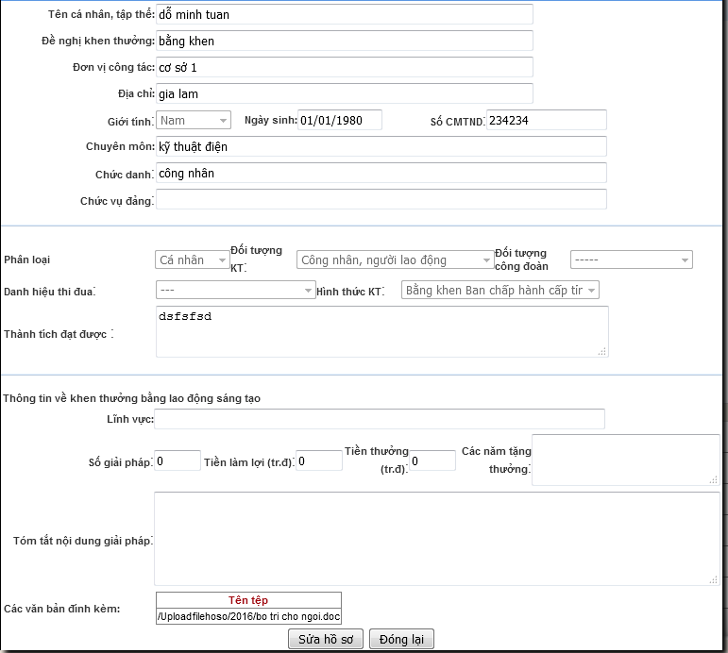
Để sửa một hồ sơ chi tiết, cần bấm nút "Sửa hồ sơ", sửa lại các thông tin chi tiết sau đó bấm nút "Ghi đĩa" để lưu các nội dung đã được chỉnh sửa, sau đó bấm nút "Đóng lại" để tiếp tục chỉnh sửa các hồ sơ chi tiết khác nếu cần.
Bước 8: Bấm nút "Ghi đĩa" ở phía trên để lưu hồ sơ tổng hợp đang soạn dở này để hôm sau có thể tổng hợp tiếp. Nếu hồ sơ đã hoàn chỉnh có thể bấm nút "Gửi" để gửi hồ sơ tổng hợp này lên cấp trên. Các hồ sơ tổng hợp đã gửi có thể xem trong mục "Hồ sơ đã gửi", còn các hồ sơ đang tổng hợp, chưa gửi có thể xem trong mục "Hồ sơ chưa gửi".
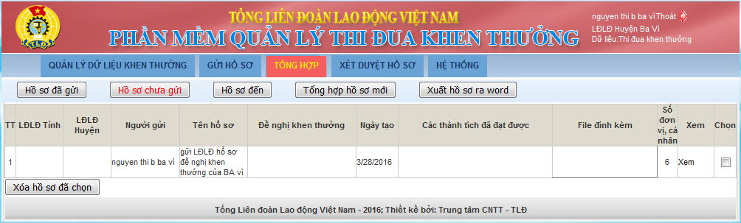
Bước 9: Bấm nút "Xuất hồ sơ ra Word" để tạo danh sách các tập thể, cá nhân được đề nghị khen thưởng giúp cho việc lập các dự thảo văn bản đề nghị khen thưởng gửi cấp trên được thuận lợi, dễ dàng hơn.
2. Tiếp tục chỉnh sửa, tổng hợp hồ sơ đề nghị khen thưởng chưa gửi.
Bước 1: Bấm nút "Hồ sơ chưa gửi" để xem danh sách các hồ sơ tổng hợp đề nghị cấp trên khen thưởng chưa làm xong. Danh sách các hồ sơ chưa gửi sẽ được hiển thị như sau:
Bước 2: Bấm vào chữ "Xem" ở cuối dòng của hồ sơ cần mở ra để xem và tiếp tục chỉnh sửa.
Bước 3: Chỉnh sửa hồ sơ này như hướng dẫn trong phần "IV.1. Tổng hợp hồ sơ đề nghị khen thưởng mới" nêu trên.
V. CÁCH XÉT DUYỆT HỒ SƠ ĐỀ NGHỊ KHEN THƯỞNG.
Tất cả các cán bộ công đoàn chuyên trách làm công tác thi đua, khen thưởng ở các cơ quan công đoàn từ cấp trên trực tiếp cơ sở trở lên, đã được cấp tài khoản (tên đăng nhập và mật khẩu) đều có thể đăng nhập và sử dụng chức năng này.
Khi bấm thực đơn "Xét duyệt hồ sơ", phần mềm sẽ hiển thị các chức năng của phần xét duyệt hồ sơ đề nghị khen thưởng như sau:
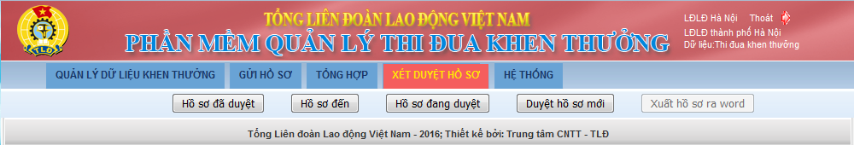
- Hồ sơ đã duyệt: xem các hồ sơ đã ban hành quyết định khen thưởng đơn vị.
- Hồ sơ đến: xem các hồ sơ đề nghị khen thưởng của cấp dưới gửi cho đơn vị.
- Hồ sơ đang duyệt: xem, sửa, hoàn chỉnh các hồ sơ xét duyệt khen thưởng còn đang làm dở chưa hoàn thành.
- Duyệt hồ sơ mới: tạo hồ sơ xét duyệt khen thưởng mới từ các hồ sơ đề nghị khen thưởng của cấp dưới gửi cho đơn vị.
- Xuất hồ sơ ra Word: xuất nội dung của hồ sơ ra file Word (*.doc) để hỗ trợ người dùng soạn các dự thảo văn bản về khen thưởng.
1. Lập hồ sơ xét duyệt khen thưởng mới.
Người dùng sử dụng chức năng này để lập hồ sơ đề nghị khen thưởng.
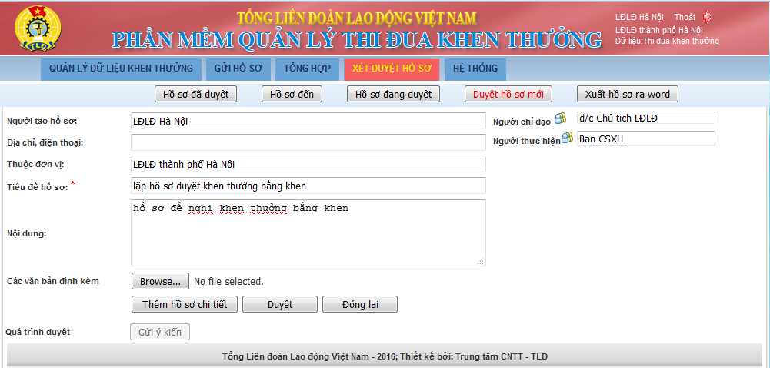
Bước 1: Bấm nút "Duyệt hồ sơ mới"
Bước 2: Nhập nội dung các ô: người chỉ đạo, người thực hiện (có thể là tên phòng, bộ phận, cá nhân), tiêu đề, nội dung tóm tắt của hồ sơ, các văn bản đính kèm có liên quan tới hồ sơ này.
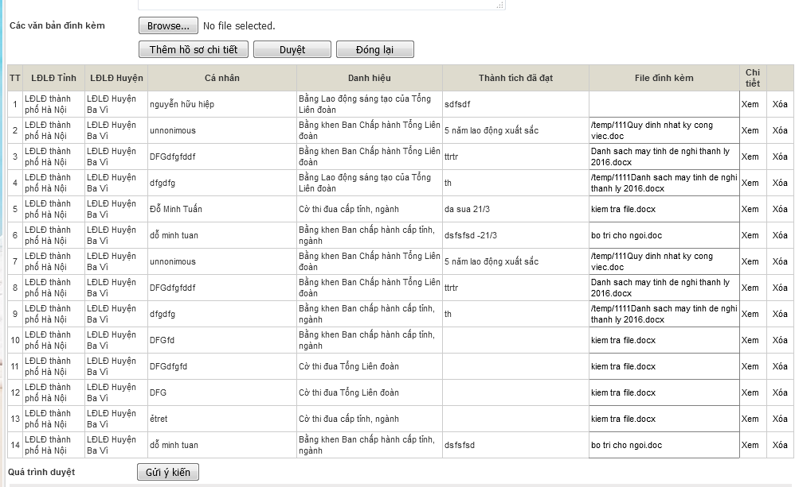
Bước 3: Bấm nút "Thêm hồ sơ chi tiết" để nhập danh sách các tập thể, cá nhân được cấp dưới đề nghị xét khen thưởng có trong các hồ sơ đề nghị khen thưởng của cấp dưới.
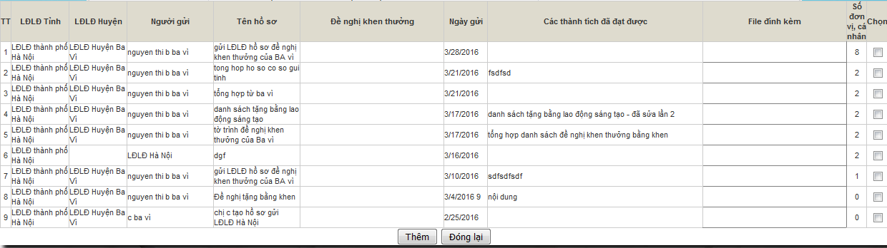
Bước 4: Đánh dấu các hồ sơ được chọn để lấy danh sách tập thể, cá nhân được đưa vào hồ sơ xét duyệt khen thưởng này, sau đó bấm "Thêm" để đưa tất cả các danh sách tập thể, cá nhân được chọn vào hồ sơ.
Danh sách các tập thể, cá nhân được đưa vào hồ sơ xét duyệt khen thưởng này được liệt kê như sau:
Bước 5: Bấm chữ "Xem" ở cuối dòng để mở xem từng hồ sơ chi tiết của từng tập thể, cá nhân đang được xét duyệt khen thưởng.
Bấm nút "Sửa hồ sơ" để chỉnh sửa từng hồ sơ chi tiết này.
Chỉnh sửa xong, bấm nút "Ghi đĩa" và "Đóng lại" để xem, sửa tiếp các hồ sơ chi tiết của tập thể, cá nhân khác.
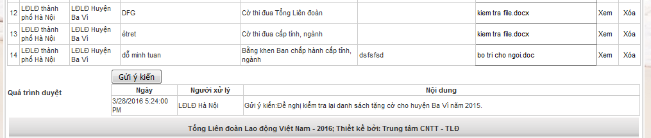
Bước 6: Trong quá trình xét duyệt, có thể gửi ý kiến trao đổi với những người cùng làm. (Bấm nút "Gửi ý kiến", nhập ý kiến và bấm "OK").
Bước 7: Nếu hồ sơ xét duyệt chưa làm xong, bấm nút "Đóng lại" để lưu và tiếp tục xử lý. Nếu đã hoàn thành hồ sơ thì bấm "Duyệt" để thực hiện thủ tục duyệt hồ sơ này.
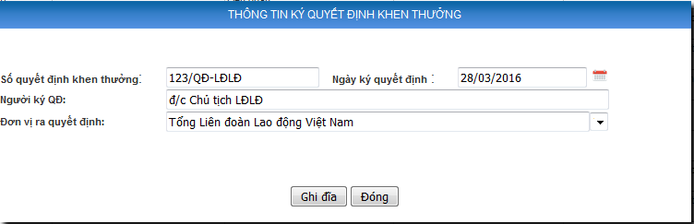
Bước 8: Điền các thông tin về số quyết định khen thưởng, ngày ký, người ký rồi bấm "Ghi đĩa" để hoàn thành thủ tục duyệt.
2. Tiếp tục chỉnh sửa, hoàn chỉnh hồ sơ xét duyệt khen thưởng chưa duyệt.
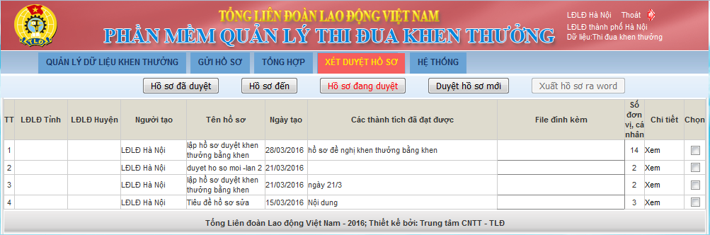
Bước 1: Bấm nút "Hồ sơ đang duyệt" để xem danh sách các hồ sơ xét duyệt khen thưởng chưa làm xong. Danh sách các hồ sơ này sẽ được hiển thị như sau:

Bước 2: Bấm vào chữ "Xem" ở cuối dòng của hồ sơ cần mở ra để xem và tiếp tục chỉnh sửa.
Bước 3: Chỉnh sửa hồ sơ này như hướng dẫn trong phần "V.1. Lập hồ sơ xét duyệt khen thưởng mới" nêu trên.
3. Quản lý hồ sơ khen thưởng đã được duyệt.
Các hồ sơ xét duyệt khen thưởng đã được duyệt nằm ở trong mục "Hồ sơ đã duyệt". Bấm nút "Hồ sơ đã duyệt" để xem các hồ sơ này.
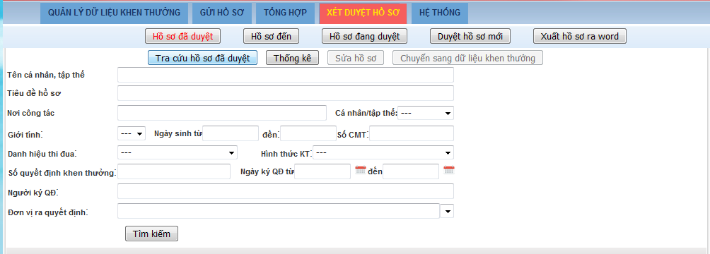
Có thể dùng nút "Tra cứu hồ sơ đã duyệt" để tìm kiếm hồ sơ đã duyệt theo một số điều kiện nào đó: tên tập thể cá nhân được khen thưởng, số quyết định, ngày quyết định, danh hiệu thi đua hay hình thức khen thưởng v.v…
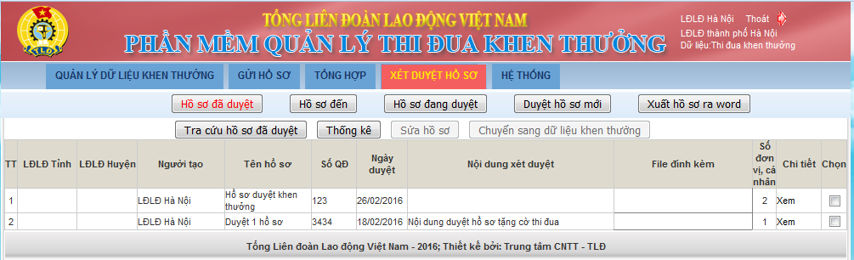
Điền các điều kiện tra cứu và bấm nút "Tìm kiếm", phần mềm sẽ hiển thị danh sách các hồ sơ đã duyệt khen thưởng thỏa mãn các yêu cầu tìm kiếm nếu có.
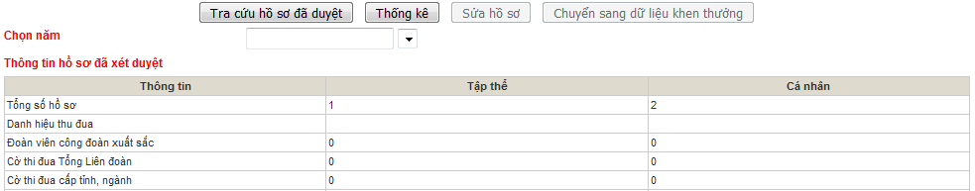
Cũng có thể bấm nút "Thống kê" để xem số liệu thống kê số lượng các danh hiệu thi đua, hình thức khen thưởng của tập thể và cá nhân trong các hồ sơ đã duyệt này.
Ngoài ra, cũng có thể bấm nút "Sửa hồ sơ" để sửa lại các hồ sơ đã duyệt khi cần thiết và bấm nút "Chuyển sang dữ liệu khen thưởng" để chuyển danh sách các tập thể, cá nhân đã được khen thưởng trong hồ sơ đã duyệt này sang phần "Quản lý dữ liệu khen thưởng".
VI. QUẢN LÝ DỮ LIỆU KHEN THƯỞNG
Dữ liệu khen thưởng là danh sách và hồ sơ chi tiết của các tập thể, cá nhân đã được khen thưởng qua các năm (có quyết định khen thưởng).
Dữ liệu này được sử dụng để tra cứu về quá trình khen thưởng của từng tập thể, cá nhân, thống kê số liệu về khen thưởng theo đơn vị, đối tượng, thời gian, danh hiệu thi đua, hình thức khen thưởng v.v..
Tất cả các cán bộ công đoàn chuyên trách làm công tác thi đua, khen thưởng ở các cơ quan công đoàn từ cấp trên trực tiếp cơ sở trở lên, đã được cấp tài khoản (tên đăng nhập và mật khẩu) đều có thể đăng nhập và sử dụng chức năng này.
Cấp công đoàn nào ra quyết định khen thưởng thì phải nhập dữ liệu khen thưởng của cấp đó.
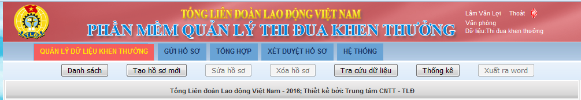
Các chức năng của phần "Quản lý dữ liệu khen thưởng" như sau:
- Chức năng "Danh sách": Liệt kê tất cả danh sách và hồ sơ chi tiết của các tập thể, cá nhân đã được nhập vào dữ liệu khen thưởng.
- Chức năng "Tạo hồ sơ mới": cho phép nhập dữ liệu đã khen thưởng mới vào dữ liệu.
- Chức năng "Sửa hồ sơ": cho phép sửa lại thông tin trong từng hồ sơ chi tiết đã nhập vào dữ liệu khen thưởng.
- Chức năng "Xóa hồ sơ": cho phép xóa các hồ sơ chi tiết đã nhập vào dữ liệu khen thưởng.
- Chức năng "Tra cứu dữ liệu": cho phép tra cứu dữ liệu theo nhiều điều kiện tìm kiếm khác nhau.
- Chức năng "Thống kê": cho phép thống kê số liệu về khen thưởng theo đơn vị, đối tượng, thời gian, danh hiệu thi đua, hình thức khen thưởng v.v..
1. Nhập hồ sơ đã khen thưởng vào dữ liệu khen thưởng.
Bước 1: Bấm nút "Tạo hồ sơ mới".
Bước 2: Nhập hồ sơ chi tiết của một tập thể, cá nhân đã được khen thưởng theo quyết định đã ban hành vào các ô dữ liệu trên màn hình. (Cách thực hiện như đã hướng dẫn ở phần III. Cách nhập hồ sơ đề nghị khen thưởng ở trên). Chú ý nhập đủ các ô số quyết định, ngày ký quyết định, đơn vị ra quyết định v.v..
Bước 3: Bấm nút "Browse…" để nhập file đính kèm nếu cần.
Bước 4: Bấm nút "Ghi đĩa và nhập mới" để tiếp tục nhập hồ sơ chi tiết cho tập thể hoặc cá nhân khác có tên trong quyết định khen thưởng đang nhập. Tính năng này rất thuận lợi khi phải nhập những quyết định khen thưởng có danh sách tập thể cá nhân được khen thưởng dài vì hầu hết các ô nội dung không cần phải nhập lại.
Nếu không cần nhập tiếp nữa thì bấm nút "Ghi đĩa" để kết thúc.
2. Tra cứu dữ liệu khen thưởng.
Bước 1: Bấm nút "Tra cứu dữ liệu".
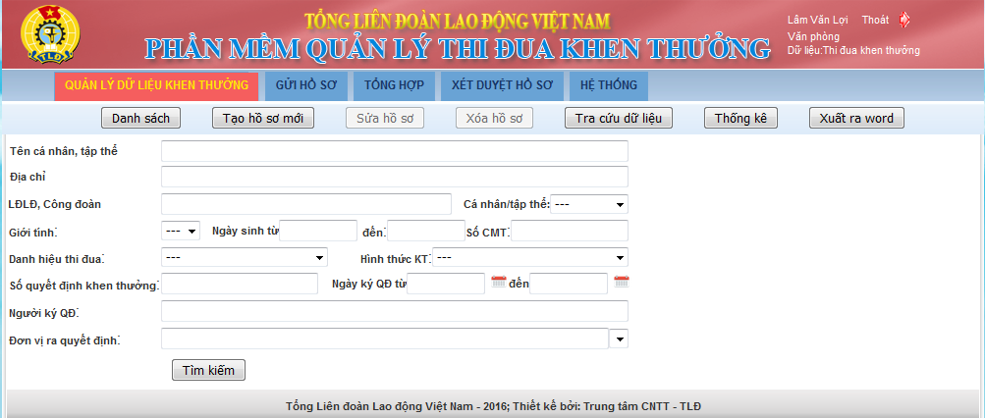
Bước 2: Điền điều kiện tìm kiếm vào 1 ô hoặc vài ô (nguyên tắc đặt điều kiện tìm kiếm lần đầu càng ít điều kiện càng tốt, nếu kết quả tìm thấy còn quá lớn thì mới thêm tiếp một vài điều kiện khác để lọc bớt dữ liệu). Sau đó bấm nút "Tìm kiếm".
3. Thống kê dữ liệu khen thưởng
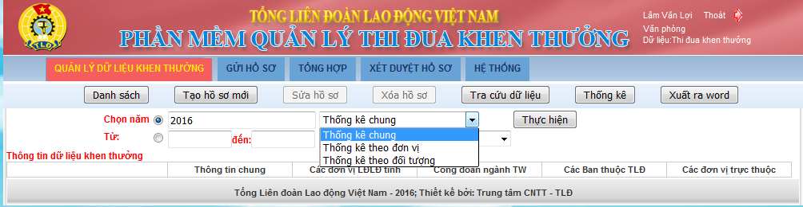
Bước 1: Bấm nút "Thống kê"
Bước 2: Đặt yêu cầu thống kê về thời gian (theo từng năm hoặc theo thời gian từ ngày A đến ngày B), yêu cầu thống kê theo đối tượng (thống kê chung, thống kê theo đơn vị, thống kê theo đối tượng). Trong thống kê theo đơn vị, có thể chỉ chọn thống kê cho một tỉnh hoặc một ngành.
Bước 3: Bấm nút "Thực hiện".
Sẽ có các kết quả thống kê như sau:
- Thống kê chung:
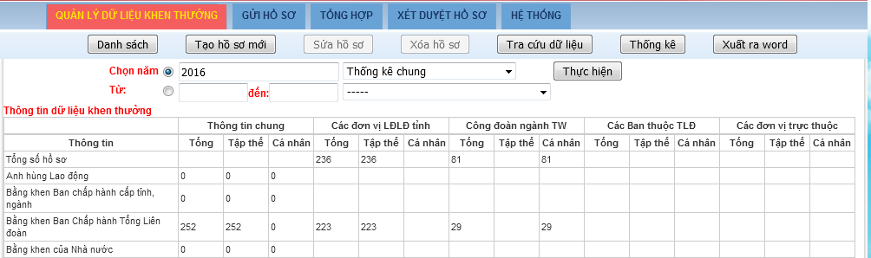
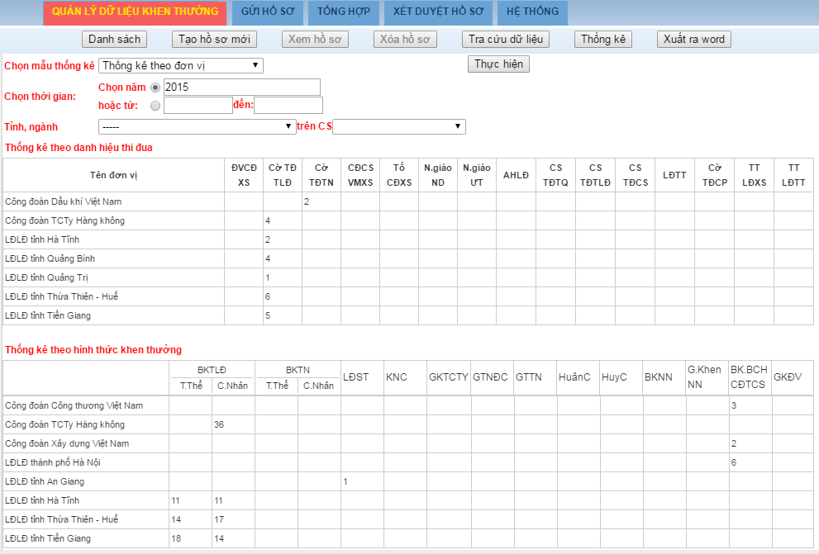
- Thống kê theo đơn vị:

- Thống kê theo đối tượng:
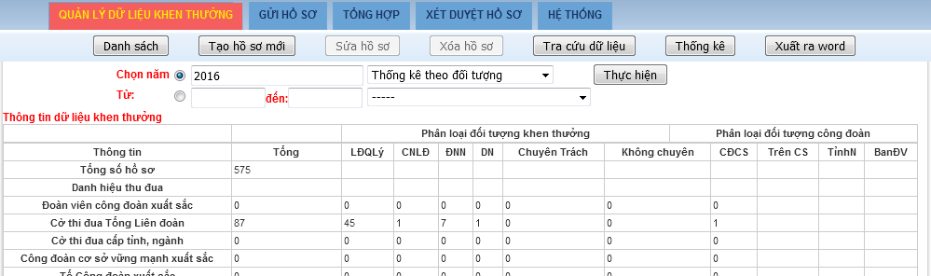
VII. QUẢN TRỊ HỆ THỐNG
Chức năng quản trị hệ thống chỉ được sử dụng cho người có thẩm quyền và cần được bảo mật. Để vào chức năng quản trị, trên thanh menu chọn HỆ THỐNG
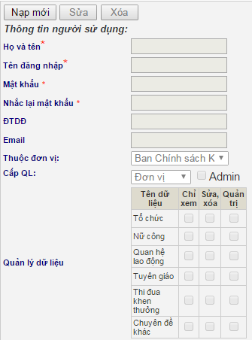
1. Quản lý người sử dụng: Chọn mục "Qlý người sử dụng"
1.1 Nạp mới người sử dụng

B1: Chọn nút "Nạp mới"; khi ấy nút "Lưu" sẽ xuất hiện.
B2: Gõ thông tin đầy đủ theo màn hình
B3: Muốn người dùng có quyền quản trị đơn vị đã chọn thì tích chọn Admin
B4: Chọn phân quyền truy cập tương ứng với dữ liệu cần thao tác.
B5: Chọn "Lưu" để ghi lại thông tin.
1.2 Sửa quyền hạn người dùng
B1: Chọn "Qlý người sử dụng"
B2: Kích vào Họ và tên người muốn xem, sửa
B3: Chọn Sửa
B4: Thực hiện như phần 1.1
2. Quản lý các đơn vị cấp dưới
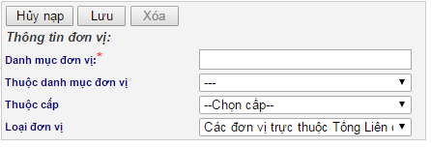
2.1 Nạp mới đơn vị
B1: Trên menu trái chọn Danh mục đơn vị
B2: Chọn "Nạp mới"
B3: Lựa chọn thông tin đúng với đơn vị và ấn Lưu
2.2. Sửa đơn vị
B1: Trên menu trái chọn Danh mục đơn vị
B2: Tích lựa chọn đơn vị nào muốn sửa
B3: Kích vào Tên đơn vị muốn sửa
B4: Chọn nút Sửa
B5: Thực hiện như phần 2.

